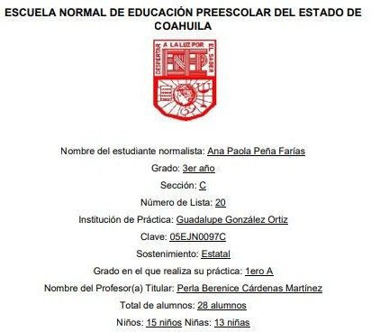

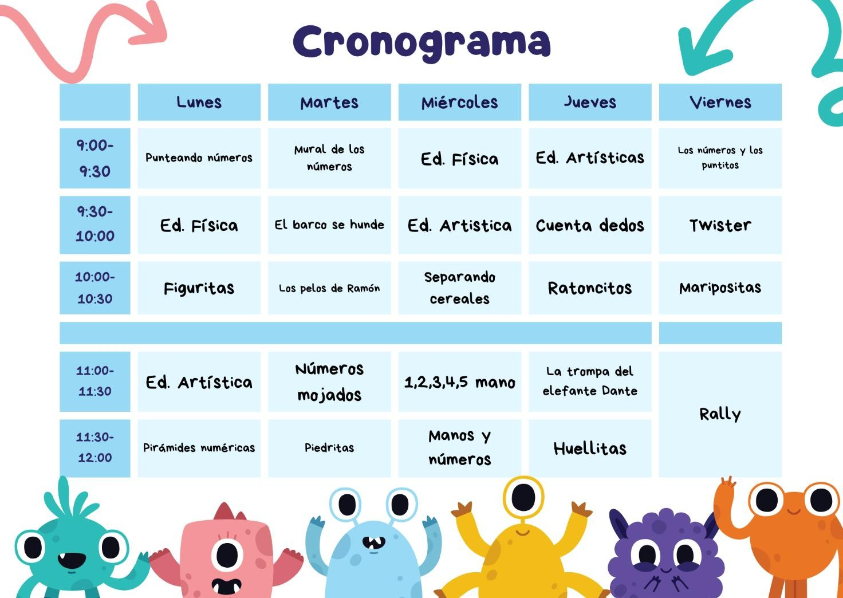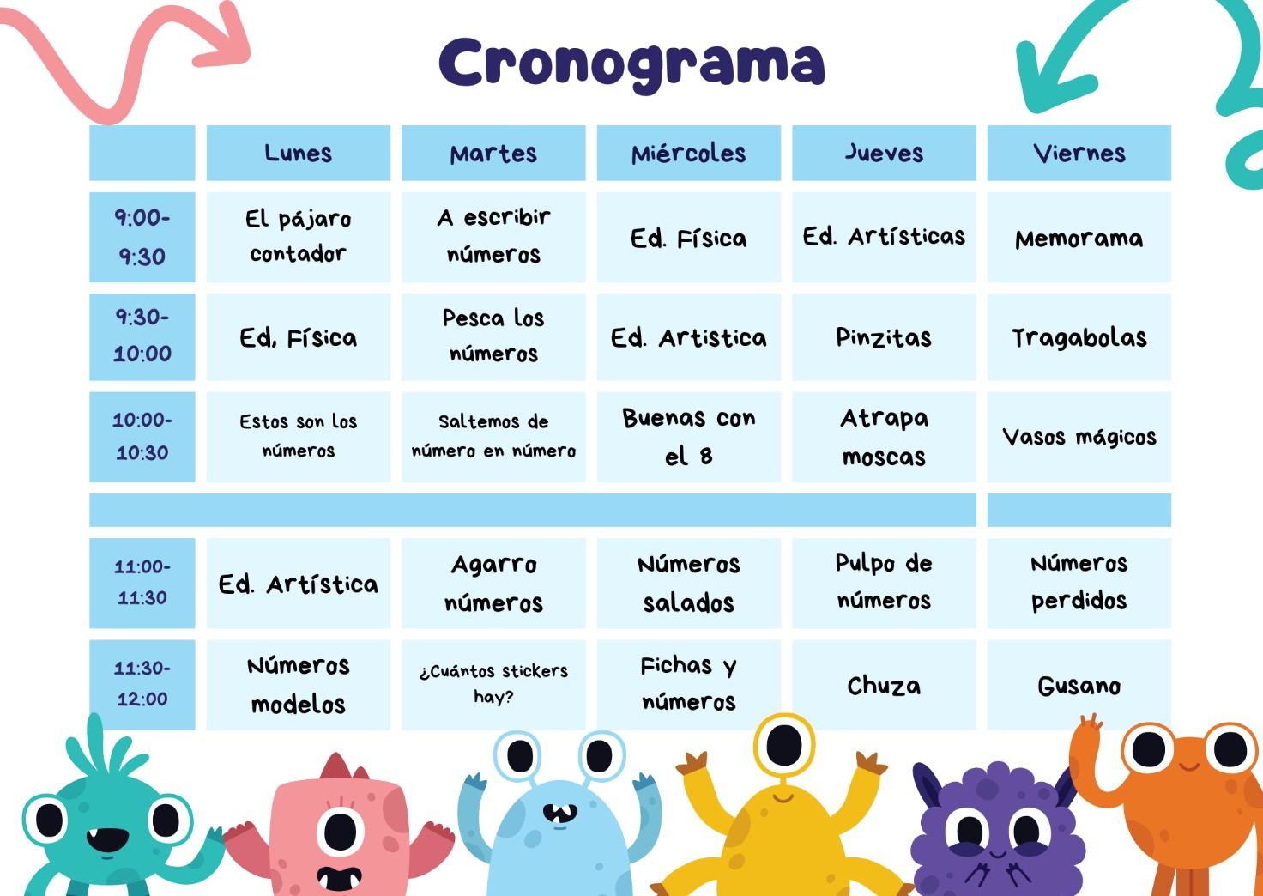

|  |  |  |  |  |  |  |
| --- | --- | --- | --- | --- | --- | --- |
| Lunes 9 de octubre del 2023 | | | | | | |
| ***Aprendizaje esperado:*** Comunica de manera oral y escrita los números del 1 al 10 en diversas situaciones y de diferentes maneras, incluida la convencional. Cuenta colecciones no mayores a 20 elementos. | | | | | | |
| ***Campo de formación académica:*** Pensamiento matemático | | | | | | |
| ***Organizador curricular 1:*** número, algebra y variación | | | ***Organizador curricular 2:*** número | | | |
|  | Actividad | Tiempo | | Organización | Espacio | Material |
| Inicio | **“Saludo y pase de lista”**  -Canta la canción “hola hola hola”  -Cuenta a cada uno de sus compañeros en voz alta, primero a las niñas y después a los niños  -Dinámica de socialización: se infla un globo, no deben dejarlo caer mientras están sentados en sus sillas  **“El pájaro contador”**  -Responde cuestionamientos como: ¿Qué es un numero?, ¿sabes cuáles son los números?,  ¿hasta que numero sabes contar?  -Escucha el cuento sobre los números titulado “el pájaro contador”.  -Escucha la explicación del número.  -Comenta si le gustó el cuento.  -Responde cuestionamientos como: ¿Te gustan los números?, ¿Cuáles números ya conocías?  **Ed. Física** | 60  minutos | | Grupal | Aula y patio | Pase de lista, globo, cuento del pájaro contador, títere de pájaro |
| Desarrollo | **“Estos son los números”**  -Observa los números que se encuentran en el aula.  -Cuenta las colecciones que se encuentran en las tarjetas que se les presenta  -Identifica el número de cada colección  -Coloca la tarjeta junto a su número  -Dice cuál es el número de la colección que cuenta  **Receso** | 60  minutos | | Grupal e individual | Aula | Imágenes de los números, tarjetas con la colección de cada número |
| Cierre | **Ed. Artísticas “Números modelos”**  -Menciona los números  -Responde cuestionamientos  -Modela los números con plastilina  -Hace la cantidad de figuras con plastilina correspondiente a cada numero  -Confirma si el número corresponde a las figuras que hizo.  -Agarra el monstro preguntón de manera voluntaria para decir cuál fue su actividad favorita del día, que hizo, cuáles son los números, cual le gusta más y cuál es su orden.  -Despide con la canción de “Juan, Paco y Pedro de la Mar” | 60  minutos | | Grupal e individual | Aula | Plastilina, monstruo preguntón |

|  |  |  |  |  |  |  |
| --- | --- | --- | --- | --- | --- | --- |
| Martes 10 de octubre del 2023 | | | | | | |
| ***Aprendizaje esperado:*** Comunica de manera oral y escrita los números del 1 al 10 en diversas situaciones y de diferentes maneras, incluida la convencional. Cuenta colecciones no mayores a 20 elementos. | | | | | | |
| ***Campo de formación académica:*** Pensamiento matemático | | | | | | |
| ***Organizador curricular 1:*** numero, algebra y variación | | | ***Organizador curricular 2:*** número | | | |
|  | Actividad | Tiempo | | Organización | Espacio | Material |
| Inicio | **“Saludo y pase de lista”**  -Canta la canción “hola hola hola”  -Cuenta a cada uno de sus compañeros en voz alta, primero a las niñas y después a los niños  -Dinámica de socialización: canasta revuelta  **“A escribir números”**  -Retoma los números  -Identifica los números  -Menciona los nombres de cada uno de los numero  -Remarca el número escrito con pintura y un hisopo  -Menciona que números son, cual se le hizo más difícil de trazar y cuál fue el más fácil  **“Pesca los números”**  -Escuchan las indicaciones  -Observan las figuras que se encuentran en los recipientes con agua  -Pesca cuantas figuras puede con su caña de pescar en un tiempo de 2 minutos  -Cuenta cuantas figuras saco del agua  -Responde cuestionamientos como: ¿Cuántos  figuras son?, ¿Cuál es el número que le corresponde a esa cantidad? | 60  minutos | | Grupal e individual | Aula y patio | Pintura, hisopos, Recipientes con agua, peces con números, clips, imanes, cañas de pescar   |
| Desarrollo | **“Saltemos de numero a número”**  -Retoma los números  -Identifica los números y dice sus nombres  -Juega a brincar por los numeros que estan pintados con gis sobre el suelo del patio, conforme los dice la maestra  -Dice los números y toma el rol de la maestra para decir los números  -Comenta si le gusto la actividad  -Dice cual fu el número que mas se repitió y el casi no dijeron  **Receso** | 60  minutos | | Grupal e individual | Patio |  |

|  |  |  |  |  |  |
| --- | --- | --- | --- | --- | --- |
| Cierre | **“Agarra los números”**  -Retoma los números  -Lanza el dado para saber cuántos materiales tiene que tomar de las cajas de objetos  -Escribe en una ficha de cartón el número de objetos que saco  -Menciona cual fue el número más alto de cosas que saco  -Menciona cual fue el número más bajo de cosas que saco  -Dice los números que escribió  **“¿Cuántos stickers hay?”**  -Observa y menciona los números  -Cuenta y pega la cantidad de stickers que corresponde al número  -Traza el número siguiendo la línea punteada  -Cuenta las colecciones del pizarrón para relacionarlas al número  -Compara con su ficha de trabajo  -Agarra el monstruo preguntón de manera voluntaria para decir cuál fue su actividad favorita del día, que son las estrellas, que son las galaxias, que son las constelaciones.  -Despide con la canción de “Juan, Paco y Pedro de la Mar” | 60  minutos | Grupal e individual | Aula | Dado, cajas con materiales diversos, ficha de cartón, stickers de diversos colores, ficha de trabajo, monstruo preguntón     |

|  |  |  |  |  |  |  |
| --- | --- | --- | --- | --- | --- | --- |
| Miércoles 11 de octubre del 2023 | | | | | | |
| ***Aprendizaje esperado:*** Comunica de manera oral y escrita los números del 1 al 10 en diversas situaciones y de diferentes maneras, incluida la convencional. Cuenta colecciones no mayores a 20 elementos. | | | | | | |
| ***Campo de formación académica:*** Pensamiento matemático | | | | | | |
| ***Organizador curricular 1:*** numero, algebra y variación | | | ***Organizador curricular 2:*** número | | | |
|  | Actividad | Tiempo | | Organización | Espacio | Material |
| Inicio | **“Saludo y pase de lista”**  -Canta la canción “hola hola hola”  -Cuenta a cada uno de sus compañeros en voz alta, primero a las niñas y después a los niños  -Dinámica de socialización: las palmadas de los números. Cuenta los números en voz alta mientras marchan, después con palmaditas, y al final con saltos.  **Educación Física Educación Artísticas** | 60  minutos | |  |  |  |
| Desarrollo | **“Buenas con el 8”**  -Retoma los números con un juego digital ([https://arbolabc.com/juegos-de-](https://arbolabc.com/juegos-de-numeros/duelo-de-numeros) [numeros/duelo-de-numeros](https://arbolabc.com/juegos-de-numeros/duelo-de-numeros) )  Dice los nombres de cada número  -Comenta si sabe jugar a la lotería  -Juega a la lotería de números (tres rondas)  -Describe lo que jugó, y en que consiste  -Describe los números diciendo cual fue el que salía más en la baraja, así como el que salía menos  **Receso** | 60  minutos | | Individual | Aula | Tablas de lotería, baraja   |
| Cierre | **“Números salados”**  -Dice que numero es su favorito, y el nombre de ellos  -Traza el numero que esta en su tarjeta de trabajo en la caja de sal  -Intercambia su tarjeta con la de otro compañero para realizar la misma actividad con diferentes números  -Menciona que números hizo y cuales números le faltó  **“Fichas y números”**  -Menciona los colores de las fichas y los números que observa en las bolsas  -Coloca la cantidad de fichas dentro de la bolsa según corresponda con el número  -Dice que número le toco y cuenta con los dedos la cantidad  -Agarra el monstruo preguntón de manera voluntaria para decir cuál fue su actividad favorita del día, que son las estrellas, que son las galaxias, que son las constelaciones.  -Despide con la canción de “Juan, Paco y Pedro de la Mar” | 60  minutos | | Grupal e individual | Aula | Cajas de cartón, sal, tarjeta con los números, bolsas de papel, fichas de colores, monstruo preguntón  Imagen que contiene tabla, hombre, teléfono, sostener  Descripción generada automáticamente  Imagen que contiene interior, pequeño, juguete, niño  Descripción generada automáticamente |

|  |  |  |  |  |  |  |
| --- | --- | --- | --- | --- | --- | --- |
| Jueves 12 de octubre del 2023 | | | | | | |
| ***Aprendizaje esperado:*** Comunica de manera oral y escrita los números del 1 al 10 en diversas situaciones y de diferentes maneras, incluida la convencional. Cuenta colecciones no mayores a 20 elementos. | | | | | | |
| ***Campo de formación académica:*** Pensamiento matemático | | | | | | |
| ***Organizador curricular 1:*** numero, algebra y variación | | | ***Organizador curricular 2:*** número | | | |
|  | Actividad | Tiempo | | Organización | Espacio | Material |
| Inicio | **“Saludo y pase de lista”**  -Canta la canción “hola hola hola”  -Cuenta a cada uno de sus compañeros en voz alta, primero a las niñas y después a los niños  -Dinámica de socialización: Imitadores, los niños bailan y caminan por el patio mientras escuchan una canción, cuando se detenga la música deben de hacer el mismo movimiento que está haciendo la maestra, después se eligen a 3 niños para que tome el rol de la maestra.  **Educación Artísticas “Pinzitas”**  -Retoma los números con un juego digital ([https://arbolabc.com/juegos-de-](https://arbolabc.com/juegos-de-numeros/bingo-de-numeros-1-10) [numeros/bingo-de-numeros-1-10](https://arbolabc.com/juegos-de-numeros/bingo-de-numeros-1-10) )  -Identifica los números y dice sus nombres  -Coloca la cantidad de pinzas correspondientes al número  -Menciona cuantas pinzas son  -Compara con el resto del grupo. | 60  minutos | | Grupal e individual | Aula | Cartón con los números, pinzas de ropa   |
| Desarrollo | **“Atrapamoscas”**  -Identifica los números y menciona cuales ya conoce  -Elige una tarjeta  -Observa e identifica el número de la tarjeta  -Atrapa con un matamoscas la cantidad de moscas que dice su tarjeta  -Cuenta las moscas  -Anota el número en el pizzarrón de las moscas que atrapo.  **Receso** | 60  minutos | | Individual y en equipos de mesa | Aula | Moscas de fieltro, atrapa moscas, marcador para pizarrón, tarjeta con números   |
| Cierre | **“Pulpo de números”**  -Menciona los números  -Inserta la cantidad de pastas en el estambre según corresponda el numero  -Cuenta y dice si es correcta la cantidad de pastas  **“Chuza”**  -Retoma los números  -Menciona los números  -Observa el material  -Juega a los bolos lanzando la pelota  -Recoge los bolos y dice que números tiro  -Menciona que números son, y cuáles son los números que se quedaron de pie  -Agarra el monstruo preguntón de manera voluntaria para decir cuál fue su actividad favorita del día, que son las estrellas, que son las galaxias, que son las constelaciones.  -Despide con la canción de “Juan, Paco y Pedro de la Mar” | 60  minutos | | Grupal e individual | Aula y patio | Pastas (codos), pulpo con sus estambres, bolos, pelotas de alberca, monstruo preguntón   |

|  |  |  |  |  |  |  |
| --- | --- | --- | --- | --- | --- | --- |
| Viernes 13 de octubre del 2023 | | | | | | |
| ***Aprendizaje esperado:*** Comunica de manera oral y escrita los números del 1 al 10 en diversas situaciones y de  diferentes maneras, incluida la convencional. Cuenta colecciones no mayores a 20 elementos. | | | | | | |
| ***Campo de formación académica:*** Pensamiento matemático | | | | | | |
| ***Organizador curricular 1:*** numero, algebra y  variación | | | ***Organizador curricular 2:*** número | | | |
|  | Actividad | Tiempo | | Organización | Espacio | Material |
| Inicio | **“Saludo y pase de lista”**  -Canta la canción “hola hola hola”  -Cuenta a cada uno de sus compañeros en voz alta, primero a las niñas y después a los niños  -Dinámica de socialización: papa caliente, van pasando la papa de uno a uno cantando la canción hasta que se detenga, el alumno que se queda con la papa caliente elige a un compañero para que vuelva a empezar la dinámica  **“Memorama”**  -Retoma los números  -Identifica los números y dice sus nombres  -Juega al memorama, juntando la media manzana con el numero escrito y la media manzana que tiene la cantidad de semillas correspondiente al número  -Compara con los demas equipos  **“Tragabolas”**  -Retoma los números  -Identifica los números y dice sus nombres  -Gira la ruleta  -Lanza la cantidad de pelotas que dice la ruleta  -Cuenta las pelotas dentro del tragabolas.  -Menciona el número de pelotas  -Escribe el número con un gis en el suelo del patio | 60  minutos | | Grupal, 2 equipos y equipos de 5 | Aula y patio | Memorama por equipos, ruleta, pelotas, traga bolas, gis |
| Desarrollo | **“Vasos mágicos”**  -Observa el material  -Dice que números observa  -Coloca la cantidad correspondiente de abatelenguas en cada tubo dependiendo del número que dice  -Cuenta si la cantidad es correcta  **Receso** | 60  minutos | | Equipos de 5 | Aula | Base con tubos, abatelenguas |

|  |  |  |  |  |  |
| --- | --- | --- | --- | --- | --- |
| Cierre | **“Números perdidos”**  -Menciona los números  -Crea equipos  -Busca los números por todo el jardín de niños  -Encuentra todos los números del 1 al 10  -Revisa que numero tiene, cual le falta y cual le sobra  **“Gusano”**  -Retoma los números  -Menciona los números  -Coloca las pelotas en cada parte del gusano identificando el número escrito  -Cuenta cuantas hay en cada sección  -Dice el número de cada sección  -Agarra el monstruo preguntón de manera voluntaria para decir cuál fue su actividad favorita del día, que son las estrellas, que son las galaxias, que son las constelaciones.  -Despide con la canción de “Juan, Paco y Pedro de la Mar” | 60  minutos | Equipos de 5 y grupal | Aula y patio | Números, canastas, gusano con platos, pelotas de alberca, monstruo preguntón   |

|  |  |  |  |  |  |  |
| --- | --- | --- | --- | --- | --- | --- |
| Lunes 16 de octubre del 2023 | | | | | | |
| ***Aprendizaje esperado:*** Comunica de manera oral y escrita los números del 1 al 10 en diversas situaciones y de diferentes maneras, incluida la convencional. Cuenta colecciones no mayores a 20 elementos. | | | | | | |
| ***Campo de formación académica:*** Pensamiento matemático | | | | | | |
| ***Organizador curricular 1:*** número, algebra y variación | | | ***Organizador curricular 2:*** número | | | |
|  | Actividad | Tiempo | | Organización | Espacio | Material |
| Inicio | **“Saludo y pase de lista”**  -Canta la canción “hola hola hola”  -Cuenta a cada uno de sus compañeros en voz alta, primero a las niñas y después a los niños  -Dinámica de socialización: Simón dice, con frases como “Simón dice que demos una vuelta”, “Simón dice que demos un brinco”, “Simón dice que demos 5 aplausos”  **“Punteando los números”**  -Responde cuestionamientos como: ¿Qué es un numero?, ¿sabes cuáles son los números?, ¿hasta que numero sabes contar?  -Retoma los números  -Puntea un plato siguiendo el contorno del número con un lápiz  -Responde cuestionamientos como: ¿Te gustan los números?, ¿Cuáles números ya conocías?  **Ed. Física** | 60  minutos | | Individual | Aula y patio | Pase de lista, plato de unicel con un numero marcado, lápiz   |
| Desarrollo | **“Figuritas”**  -Reconoce los números con un juego digital ([https://wordwall.net/es/resource/57797789/juego/repaso-](https://wordwall.net/es/resource/57797789/juego/repaso-de-los-n%c3%bameros-del-1-al-10) [de-los-n%c3%bameros-del-1-al-10](https://wordwall.net/es/resource/57797789/juego/repaso-de-los-n%c3%bameros-del-1-al-10) )  -Cuenta las figuritas que esta sobre la base de cartón  -Coloca la pinza en donde esta el número que corresponde a la cantidad de figuritas que hay  -Dice cuál es el número de la colección que cuenta  **Receso** | 60  minutos | | Individual | Aula | Base de cartón con figuritas de foami y números escritos, pinzas de ropa |
| Cierre | **Ed. Artísticas “Pirámides numéricas”**  -Menciona los números  -Apila los vasos marcados con las colecciones de los números mas grandes abajo, hacia los más pequeños arriba  -Responde cuestionamientos como: ¿Qué numero no reconociste?, ¿Sabes como se escriben los números?  -Dice di le gusto la actividad  -Agarra el monstro preguntón de manera voluntaria para decir cuál fue su actividad favorita del día, que hizo, cuáles son los números, cual le gusta más y cuál es su orden.  -Despide con la canción de “Juan, Paco y Pedro de la Mar” | 60  minutos | | Equipos de 5 | Aula | Vasos de cartón marcados con las colecciones, monstruo preguntón   |

|  |  |  |  |  |  |  |
| --- | --- | --- | --- | --- | --- | --- |
| Martes 17 de octubre del 2023 | | | | | | |
| ***Aprendizaje esperado:*** Comunica de manera oral y escrita los números del 1 al 10 en diversas situaciones y de diferentes maneras, incluida la convencional. Cuenta colecciones no mayores a 20 elementos. | | | | | | |
| ***Campo de formación académica:*** Pensamiento matemático | | | | | | |
| ***Organizador curricular 1:*** numero, algebra y variación | | | ***Organizador curricular 2:*** número | | | |
|  | Actividad | Tiempo | | Organización | Espacio | Material |
| Inicio | **“Saludo y pase de lista”**  -Canta la canción “hola hola hola”  -Cuenta a cada uno de sus compañeros en voz alta, primero a las niñas y después a los niños  --Retoma los números con un juego digital (<https://www.juegosarcoiris.com/juegos/numeros/contar/>  )  **“Mural de los números”**  -Identifica los números  -Menciona los nombres de cada uno de los numero  -Escribe los números, del 1 al 10, en un mural para decorar el salón  -Dice cuales números son, Y si le falta alguno o no  **“El barco de hunde”**  -Escuchan las indicaciones  -Lanza el dado, y de acuerdo con el número que salga en el dado menciona la cantidad, forma equipos de la cantidad mostrada  -Corrobora que las cantidades de su equipo y la de los demás equipos sea la correcta | 60  minutos | | Grupal y equipos de 5 | Aula y patio | Papel estraza, pinturas, pinceles, dado |
| Desarrollo | **“Los pelos de Ramón”**  -Retoma los números  -Identifica los números y dice sus nombres  -Coloca la cantidad de pelos en la cabeza de Ramón conforme lo indique la maestra  -Realiza la actiidad en conjunto conel grupo para corroborar su actividad  **Receso** | 60  minutos | | Grupal e individual | Patio | Cabeza de Ramón, tiras de colores de foami   |
| Cierre | **“Números mojados”**  -Retoma los números  -Escribe los números en una servilleta de papel (del 1 al 10)  -Pone una gota de agua sobre los números que escribió conforme los menciona la educadora  -Menciona si falto algún número de decir  -Dice cual número fue primer y cual fue al final  -Menciona si le falta conocer algún número  **“Piedritas”**  -Escucha las indicaciones  -Recolecta la cantidad de piedras o palitos que dice su bolsa  -Cuenta y dice si es correcta la cantidad  -Agarra el monstruo preguntón de manera voluntaria para decir cuál fue su actividad favorita del día, que son las estrellas, que son las galaxias, que son las constelaciones.  -Despide con la canción de “Juan, Paco y Pedro de la Mar” | 60  minutos | | Grupal e individual | Aula y patio | Servilleta de papel, marcador de agua, agua, gotero o pincel, bolsas de papel, cucharas desechables, monstruo preguntón   |

|  |  |  |  |  |  |  |
| --- | --- | --- | --- | --- | --- | --- |
| Miércoles 18 de octubre del 2023 | | | | | | |
| ***Aprendizaje esperado:*** Comunica de manera oral y escrita los números del 1 al 10 en diversas situaciones y de diferentes maneras, incluida la convencional. Cuenta colecciones no mayores a 20 elementos. | | | | | | |
| ***Campo de formación académica:*** Pensamiento matemático | | | | | | |
| ***Organizador curricular 1:*** numero, algebra y variación | | | ***Organizador curricular 2:*** número | | | |
|  | Actividad | Tiempo | | Organización | Espacio | Material |
| Inicio | **“Saludo y pase de lista”**  -Canta la canción “hola hola hola”  -Cuenta a cada uno de sus compañeros en voz alta, primero a las niñas y después a los niños  **Educación Física Educación Artísticas** | 60  minutos | |  |  |  |
| Desarrollo | **“Separando los cereales”**  -Dice los nombres de cada número  -Coloca la cantidad de cereales en cada espacio del cartón según el número que dice  -Compara con los demás equipos  **Receso** | 60  minutos | | Grupal, equipos de 5 | Aula | cartón de huevo con 9 espacios y los numers escritos, frut loops   |
| Cierre | **“1, 2, 3, 4, 5 mano”**  -Dice que numero es su favorito, y el nombre de ellos  -Traza su mano sobre una hoja de papel  -Recorta la mano que dibujo  -Cuenta cuantos dedos tiene  -Dobla los dedos según el numero que tiene que contar  **“Manos y números”**  -Observa e material  -Cuenta la cantidad de dedos que tiene levantados la imagen  -Relaciona la tarjeta de la mano, con el numero  -Pega las tarjetas en el pizarrón y compara con los demás  -Dice que número le toco y cuenta con los dedos la cantidad  -Agarra el monstruo preguntón de manera voluntaria para decir cuál fue su actividad favorita del día, que son las estrellas, que son las galaxias, que son las constelaciones.  -Despide con la canción de “Juan, Paco y Pedro de la Mar” | 60  minutos | | Grupal e individual, y equipos de 5 | Aula | Hoja de color, tijeras, lápiz, tarjetas de memorama de la imagen de los dedos y los números, monstruo preguntón |

|  |  |  |  |  |  |  |
| --- | --- | --- | --- | --- | --- | --- |
| Jueves 12 de octubre del 2023 | | | | | | |
| ***Aprendizaje esperado:*** Comunica de manera oral y escrita los números del 1 al 10 en diversas situaciones y de diferentes maneras, incluida la convencional. Cuenta colecciones no mayores a 20 elementos. | | | | | | |
| ***Campo de formación académica:*** Pensamiento matemático | | | | | | |
| ***Organizador curricular 1:*** numero, algebra y variación | | | ***Organizador curricular 2:*** número | | | |
|  | Actividad | Tiempo | | Organización | Espacio | Material |
| Inicio | **“Saludo y pase de lista”**  -Canta la canción “hola hola hola”  -Cuenta a cada uno de sus compañeros en voz alta, primero a las niñas y después a los niños  -Dinámica de socialización: no dejes caer la pelota, con una tela y una pelota de alberca en el centro, los niños no deben dejar caer la pelota mientras esuchan las indicaciones como arriba, levantando la tela, abajo, bajando la tela.  **Educación Artísticas “Cuenta dedos”**  -Retoma los números con un juego digital ([https://wordwall.net/es/resource/9454205/parejas-](https://wordwall.net/es/resource/9454205/parejas-del-1-al-10) [del-1-al-10](https://wordwall.net/es/resource/9454205/parejas-del-1-al-10) )  -Identifica los números y dice sus nombres  -Cuenta con sus dedos  -Observa el material e identifica que es  -Levanta los dedos de los guantes segun sea la indicacion de la maestra  -Cuenta en voz alta para corroborar que sea correcto  -Compara con el resto del grupo. | 60  minutos | | Grupal e individual | Aula | Telas, pelotas, guantes llenos de harina |
| Desarrollo | **“Ratoncitos”**  -Identifica los números y menciona cuales ya conoce  -Elige un ratoncito de la canasta  -Inserta la cantidad de cereales en la colita del raton segun el numero que marca el ratón  -Intercambia el raton con sus compañeros para repetir la actividad con diferentes números  -Comenta que números hizo, y si coincidia la cantidad de cereals con el numero del ratón  **Receso** | 60  minutos | | Individual y en equipos de mesa | Aula | Ratoncitos con cola de limpiapipas, cereales frut loops   |
| Cierre | **“La trompa de dante el elefante”**  -Retoma los números  -Menciona los números  -Inserta la cantidad de popotes que se le indica en el estambre de la trompa del elefante dante.  -Menciona cuantos popotes insertos  **“Huellitas”**  -Retoma los números  -Menciona los números  -Observa el material  -Pinta con sus dedos las bolitas correspondientes al número  -Dice los números que son y cuenta las bolitas  -Compara con el resto del grupo  -Agarra el monstruo preguntón de manera voluntaria para decir cuál fue su actividad favorita del día, que son las estrellas, que son las galaxias, que son las constelaciones.  -Despide con la canción de “Juan, Paco y Pedro de la Mar” | 60  minutos | | Grupal e individual | Aula y patio | Plastilina amarilla, granos de maíz, hoja de trabajo, pintura, dante el elefante con estambre y pedazos de popotes, monstruo preguntón |

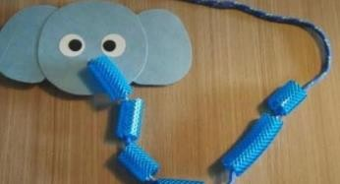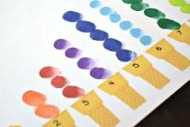

|  |  |  |  |  |  |  |
| --- | --- | --- | --- | --- | --- | --- |
| Viernes 13 de octubre del 2023 | | | | | | |
| ***Aprendizaje esperado:*** Comunica de manera oral y escrita los números del 1 al 10 en diversas situaciones y de diferentes maneras, incluida la convencional. Cuenta colecciones no mayores a 20 elementos. | | | | | | |
| ***Campo de formación académica:*** Pensamiento matemático | | | | | | |
| ***Organizador curricular 1:*** numero, algebra y variación | | | ***Organizador curricular 2:*** número | | | |
|  | Actividad | Tiempo | | Organización | Espacio | Material |
| Inicio | **“Saludo y pase de lista”**  -Canta la canción “hola hola hola”  -Cuenta a cada uno de sus compañeros en voz alta, primero a las niñas y después a los niños  -Dinámica de socialización:  **“Los números y los puntitos”**  -Retoma los números  -Identifica los números y dice sus nombres  -Remarca con puntos eel numero en su hoja de trabajo  -Dice que número es  -Crean la secuencia en el aula  **“Twister”**  -Retoma los números  -Identifica los números y dice sus nombres  -Juega a twister  -Gira la ruleta y pone los pies o las manos conforme el número que salió  -Dice cuales números usso para jugar | 60  minutos | | Grupal e individual | Aula y patio | Twister hojas de trabajo, pintura   |
| Desarrollo | **“Maripositas”**  -Dice si conoce las mariposas  -Menciona los numeros que conoce  -Atrapa las mariposas que pueda con la red que le corresponde  -Cuenta cuantas mariposas atrapo  **Receso** | 60  minutos | | Individual y grupal | Aula | Mariposas e papel, red |

|  |  |  |  |  |  |
| --- | --- | --- | --- | --- | --- |
| Cierre | **“Rally”**  -Escucha las indicaciones sobre el rally  -Pasa por la estación uno, lanza las pelotas intentando pegarlas en los aros con pegamentos por un tiempo de 5 minutos, después cuenta  -Pasa por la estación dos, donde lanza los aros y los inserta en un palo, después contabiliza cuantos aros metió  -Pasa por la estación tres, donde coloca los pompones según el color de la caja con unas pinzas, después cuenta cuentos pompones hay de cada color  -Pasa por la estación cuatro, lanza la pelota para tirar las latas, después cuenta cuántas latas hay  Pasa por la tercera y ultima estación, deja caer la ficha para que caiga en un numero del 1 al 5 para después decir cuál es  -Dice si le gusto la actividad y como se sientio trabajando los números  -Menciona cuantos popotes insertos  -Agarra el monstruo preguntón de manera voluntaria para decir cuál fue su actividad favorita del día, que son las estrellas, que son las galaxias, que son las constelaciones.  -Despide con la canción de “Juan, Paco y Pedro de la Mar” | 60  minutos | Individual y grupal | Aula y patio | Gis, 2 aros con Contac, base para tirar aros, aros, caja con divisiones de colores, latas, juego de vasos, pelotas de alberca, pinzas, pompones, monstruo preguntón |

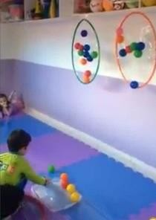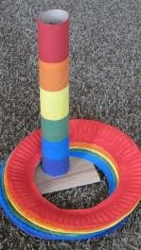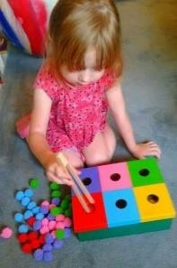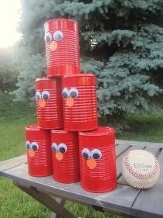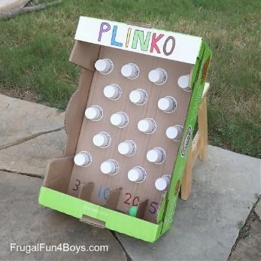

# Rúbrica.

**Aprendizaje esperado:** Comunica de manera oral y escrita los números del 1 al 10 en diversas situaciones y de diferentes maneras, incluida la convencional.

# Marca con un angulo el nivel en donde se encuentre el alumno.

|  |  |  |  |
| --- | --- | --- | --- |
|  | **Sobresaliente** | **Regular** | **Bajo** |
| **Indicador** | Muestra habilidad para contar y comunicar de manera oral y escrita los números del 1 al 10 en diversas situaciones y de diferentes maneras, incluida la convencional e identifica su  simbología. | Comunica de manera oral y escrita los números del 1 al 10 en diversas situaciones y de diferentes maneras incluida la convencional. | Comunica de manera oral o escrita los números del 1 al 10 en diversas situaciones y de diferentes maneras con ayuda de la educadora. |
| Ávila Gutiérrez Santiago |  |  |  |
| Castillo Beltrán Dylan Alexander |  |  |  |
| Flores Treviño Nicolas |  |  |  |
| Loera Resendes Gilberto |  |  |  |
| López Quiroz Elías Misael |  |  |  |
| Merlo Morales Dominic Japhet |  |  |  |
| Muñiz Ortiz Matthias |  |  |  |
| Ovalle Lara Ricardo |  |  |  |
| Pérez Castillo Ian Eduardo |  |  |  |
| Reyes Tapia Kenneth Alfredo |  |  |  |
| Rocha Gutiérrez Joshua |  |  |  |
| Rodríguez Delgado José Roberto |  |  |  |
| Trujillo Bernal Noah Rafael |  |  |  |
| Valenciano Mata Jesús Antonio |  |  |  |
| Zapata Cruz Zaid Antonio |  |  |  |
| Bustos Murillo Ayla Victoria |  |  |  |
| Castillo Blanco Mariel Zohori |  |  |  |
| Celestino Aguilar Andrea Giselle |  |  |  |
| Degollado Rodríguez Merida |  |  |  |
| González Salazar Daffne Dhanay |  |  |  |
| Luna Aboytes Alison Iragema |  |  |  |
| Ramírez Tapia Sharon Aline |  |  |  |
| Reyes Escandón Bella Aimi |  |  |  |
| Rodríguez Escobedo Hasley Guadalupe |  |  |  |
| Rodríguez Rivera Emma Eluney |  |  |  |
| Sánchez Hernández Emma Carolina |  |  |  |
| Mia Alejandra Gómez Martínez |  |  |  |
| Mireles Llanas Jennifer Alejandra |  |  |  |
| Garza De La Cruz Rodrigo Alonso |  |  |  |
| Limón Espino María Del Rocío |  |  |  |
|  |  |  |  |
|  |  |  |  |
|  |  |  |  |
|  |  |  |  |
|  |  |  |  |
|  |  |  |  |
|  |  |  |  |
|  |  |  |  |
|  |  |  |  |

**Lista de Cotejo**

**Aprendizaje esperado:** Comunica de manera oral y escrita los números del 1 al 10 en diversas situaciones y de diferentes maneras, incluida la convencional.

SI: lo hace NO: no lo hace P: en proceso

|  |  |  |  |  |  |
| --- | --- | --- | --- | --- | --- |
| Nombre | Cuenta hasta el 10 | Identifica los números del 1 al 10 | Relaciona colecciones | Identifica que colección tiene más o menos | Clasifica colecciones dependiendo de diversas  características |
| Ávila Gutiérrez Santiago |  |  |  |  |  |
| Castillo Beltrán Dylan Alexander |  |  |  |  |  |
| Flores Treviño Nicolas |  |  |  |  |  |
| Loera Resendes Gilberto |  |  |  |  |  |
| López Quiroz Elías Misael |  |  |  |  |  |
| Merlo Morales Dominic Japhet |  |  |  |  |  |
| Muñiz Ortiz Matthias |  |  |  |  |  |
| Ovalle Lara Ricardo |  |  |  |  |  |
| Pérez Castillo Ian Eduardo |  |  |  |  |  |
| Reyes Tapia Kenneth Alfredo |  |  |  |  |  |
| Rocha Gutiérrez Joshua |  |  |  |  |  |
| Rodríguez Delgado José Roberto |  |  |  |  |  |
| Trujillo Bernal Noah Rafael |  |  |  |  |  |
| Valenciano Mata Jesús Antonio |  |  |  |  |  |
| Zapata Cruz Zaid Antonio |  |  |  |  |  |
| Bustos Murillo Ayla Victoria |  |  |  |  |  |
| Castillo Blanco Mariel Zohori |  |  |  |  |  |
| Celestino Aguilar Andrea Giselle |  |  |  |  |  |
| Degollado Rodríguez Merida |  |  |  |  |  |
| González Salazar Daffne Dhanay |  |  |  |  |  |
| Luna Aboytes Alison Iragema |  |  |  |  |  |
| Ramírez Tapia Sharon Aline |  |  |  |  |  |
| Reyes Escandón Bella Aimi |  |  |  |  |  |
| Rodríguez Escobedo Hasley Guadalupe |  |  |  |  |  |
| Rodríguez Rivera Emma Eluney |  |  |  |  |  |
| Sánchez Hernández Emma Carolina |  |  |  |  |  |
| Mia Alejandra Gómez Martínez |  |  |  |  |  |
| Mireles Llanas Jennifer Alejandra |  |  |  |  |  |
| Garza De La Cruz Rodrigo Alonso |  |  |  |  |  |
| Limón Espino María Del Rocío |  |  |  |  |  |
|  |  |  |  |  |  |
|  |  |  |  |  |  |
|  |  |  |  |  |  |
|  |  |  |  |  |  |
|  |  |  |  |  |  |
|  |  |  |  |  |  |
|  |  |  |  |  |  |
|  |  |  |  |  |  |
|  |  |  |  |  |  |

Lista de asistencia

|  |  |  |  |  |  |  |  |  |  |  |
| --- | --- | --- | --- | --- | --- | --- | --- | --- | --- | --- |
| Nombre | 9 oct | 10  oct | 11  oct | 12  oct | 13  oct | 16  oct | 17 oct | 18 oct | 19 oct | 20 oct |
| Ávila Gutiérrez Santiago |  |  |  |  |  |  |  |  |  |  |
| Castillo Beltrán Dylan Alexander |  |  |  |  |  |  |  |  |  |  |
| Flores Treviño Nicolas |  |  |  |  |  |  |  |  |  |  |
| Loera Resendes Gilberto |  |  |  |  |  |  |  |  |  |  |
| López Quiroz Elías Misael |  |  |  |  |  |  |  |  |  |  |
| Merlo Morales Dominic Japhet |  |  |  |  |  |  |  |  |  |  |
| Muñiz Ortiz Matthias |  |  |  |  |  |  |  |  |  |  |
| Ovalle Lara Ricardo |  |  |  |  |  |  |  |  |  |  |
| Pérez Castillo Ian Eduardo |  |  |  |  |  |  |  |  |  |  |
| Reyes Tapia Kenneth Alfredo |  |  |  |  |  |  |  |  |  |  |
| Rocha Gutiérrez Joshua |  |  |  |  |  |  |  |  |  |  |
| Rodríguez Delgado José Roberto |  |  |  |  |  |  |  |  |  |  |
| Trujillo Bernal Noah Rafael |  |  |  |  |  |  |  |  |  |  |
| Valenciano Mata Jesús Antonio |  |  |  |  |  |  |  |  |  |  |
| Zapata Cruz Zaid Antonio |  |  |  |  |  |  |  |  |  |  |
| Bustos Murillo Ayla Victoria |  |  |  |  |  |  |  |  |  |  |
| Castillo Blanco Mariel Zohori |  |  |  |  |  |  |  |  |  |  |
| Celestino Aguilar Andrea Giselle |  |  |  |  |  |  |  |  |  |  |
| Degollado Rodríguez Merida |  |  |  |  |  |  |  |  |  |  |
| González Salazar Daffne Dhanay |  |  |  |  |  |  |  |  |  |  |
| Luna Aboytes Alison Iragema |  |  |  |  |  |  |  |  |  |  |
| Ramírez Tapia Sharon Aline |  |  |  |  |  |  |  |  |  |  |
| Reyes Escandón Bella Aimi |  |  |  |  |  |  |  |  |  |  |
| Rodríguez Escobedo Hasley Guadalupe |  |  |  |  |  |  |  |  |  |  |
| Rodríguez Rivera Emma Eluney |  |  |  |  |  |  |  |  |  |  |
| Sánchez Hernández Emma Carolina |  |  |  |  |  |  |  |  |  |  |
| Gómez Martínez Mia Alejandra |  |  |  |  |  |  |  |  |  |  |
| Mireles Llanas Jennifer Alejandra |  |  |  |  |  |  |  |  |  |  |
| Garza De La Cruz Rodrigo Alonso |  |  |  |  |  |  |  |  |  |  |
| Limón Espino María Del Rocío |  |  |  |  |  |  |  |  |  |  |
|  |  |  |  |  |  |  |  |  |  |  |
|  |  |  |  |  |  |  |  |  |  |  |
|  |  |  |  |  |  |  |  |  |  |  |
|  |  |  |  |  |  |  |  |  |  |  |
|  |  |  |  |  |  |  |  |  |  |  |
|  |  |  |  |  |  |  |  |  |  |  |
|  |  |  |  |  |  |  |  |  |  |  |
|  |  |  |  |  |  |  |  |  |  |  |
|  |  |  |  |  |  |  |  |  |  |  |

_

Firma profesora de Trayecto de Práctica

_

Firma de la profesora titular

_

Firma de la estudiante

**ESCUELA NORMAL DE EDUCACIÓN PREESCOLAR**

**INNOVACIÓN Y TRABAJO DOCENTE**

**EVIDENCIA DE APRENDIZAJE UNIDAD I**

**COMPETENCIA Y UNIDAD DE COMPETENCIA DEL PERFIL DE EGRESO QUE SE FAVORECE**

***Detecta los procesos de aprendizaje de sus alumnos para favorecer su desarrollo cognitivo y socioemocional.***

Plantea las necesidades formativas de los alumnos de acuerdo con sus procesos de desarrollo y de aprendizaje, con base en los nuevos enfoques pedagógicos.

Establece relaciones entre los principios, conceptos disciplinarios y contenidos del plan y programas de estudio en función del logro de aprendizaje de sus alumnos, asegurando la coherencia y continuidad entre los distintos grados y niveles educativos.

***Aplica el plan y programa de estudio para alcanzar los propósitos educativos y contribuir al pleno desenvolvimiento de las capacidades de sus alumnos.***

Utiliza metodologías pertinentes y actualizadas para promover el aprendizaje de los alumnos en los diferentes campos, áreas y ámbitos que propone el currículum, considerando los contextos y su desarrollo.

Incorpora los recursos y medios didácticos idóneos para favorecer el aprendizaje de acuerdo con el conocimiento de los procesos de desarrollo cognitivo y socioemocional de los alumnos

***Diseña planeaciones aplicando sus conocimientos curriculares, psicopedagógicos, disciplinares, didácticos y tecnológicos para propiciar espacios de aprendizaje incluyentes que respondan a las necesidades de todos los alumnos en el marco del plan y programas de estudio.***

Elabora diagnósticos de los intereses, motivaciones y necesidades formativas de los alumnos para organizar las actividades de aprendizaje, así como las adecuaciones curriculares y didácticas pertinentes.

Selecciona estrategias que favorecen el desarrollo intelectual, físico, social y emocional de los alumnos para procurar el logro de los aprendizajes

Construye escenarios y experiencias de aprendizaje utilizando diversos recursos metodológicos y tecnológicos para favorecer la educación inclusiva

***Emplea la evaluación para intervenir en los diferentes ámbitos y momentos de la tarea educativa para mejorar los aprendizajes de sus alumnos.***

Evalúa el aprendizaje de sus alumnos mediante la aplicación de distintas teorías, métodos e instrumentos considerando las áreas, campos y ámbitos de conocimiento, así como los saberes correspondientes al grado y nivel educativo.

Elabora propuestas para mejorar los resultados de su enseñanza y los aprendizajes de sus alumnos.

***Integra recursos de la investigación educativa para enriquecer su práctica profesional, expresando su interés por el conocimiento, la ciencia y la mejora de la educación.***

Emplea los medios tecnológicos y las fuentes de información científica disponibles para mantenerse actualizado respecto a los diversos campos de conocimiento que intervienen en su trabajo docente.

Utiliza los recursos metodológicos y técnicos de la investigación para explicar, comprender situaciones educativas y mejorar su docencia.

***Actúa de manera ética ante la diversidad de situaciones que se presentan en la práctica profesional.***

Orienta su actuación profesional con sentido ético-valoral y asume los diversos principios y reglas que aseguran una mejor convivencia institucional y social, en beneficio de los alumnos y de la comunidad escolar.

Decide las estrategias pedagógicas para minimizar o eliminar las barreras para el aprendizaje y la participación asegurando una educación inclusiva.

**TRABAJO PARA DESARROLLAR**

Elaborar un plan de clase el cual contenga: Organizador curricular 1, organizador curricular 2, aprendizaje esperado, recursos/materiales, tiempo, organización, nombre de la actividad y que la actividad incluya inicio, desarrollo y cierre (evaluación de la actividad)

**FECHA DE ENTREGA:** viernes 27 de octubre del 2023

**ESCUELA NORMAL DE EDUCACIÓN PREESCOLAR**

|  |
| --- |
| **LISTA DE COTEJO PARA REVISIÓN DE LA PLANEACIÓN 2023-2024** |

Nombre del estudiante normalista: __________________________________________________________________

Semestre: ___________________ Fecha de revisión: ________________________

**Indicaciones:** señalar con un ángulo los elementos que contenga el plan de trabajo

**Elementos de la portada (1 punto)**

|  |  |  |  |
| --- | --- | --- | --- |
| **INDICADOR** | **SI** | **NO** | **OBSERVACIONES** |
| Escuela Normal de Educación Preescolar |  |  |  |
| Escudo de la institución |  |  |  |
| Nombre del estudiante normalista |  |  |  |
| Grado, sección y número de lista del estudiante |  |  |  |
| Institución de práctica |  |  |  |
| Clave del jardín de niños |  |  |  |
| Zona escolar |  |  |  |
| Grado en el que realiza la práctica |  |  |  |
| Nombre del profesor(a) titular |  |  |  |
| Total de alumnos |  |  |  |
| Número de niños y niñas |  |  |  |
| Período de práctica |  |  |  |

**Cronograma semanal (2 puntos)**

|  |  |  |  |
| --- | --- | --- | --- |
| **INDICADOR** | **SI** | **NO** | **OBSERVACIONES** |
| Incluye los 5 días de la semana |  |  |  |
| Especifica la hora |  |  |  |
| Distribuye todas las actividades cumpliendo con el horario establecido |  |  |  |
| Incluye los Honores a la Bandera |  |  |  |
| Incluye las clases de música/cantos |  |  |  |
| Incluye las clases de educación física |  |  |  |
| Otro |  |  |  |

**Plan de trabajo (1 punto)**

|  |  |  |  |
| --- | --- | --- | --- |
| **INDICADOR** | **SI** | **NO** | **OBSERVACIONES** |
| Menciona el nombre de la situación didáctica |  |  |  |

**Secuencia de la situación didáctica (5 puntos)**

|  |  |  |  |
| --- | --- | --- | --- |
| **INDICADOR** | **SI** | **NO** | **OBSERVACIONES** |
| Menciona el Campo de Formación Académica o las Áreas de Desarrollo Personal y Social |  |  |  |
| Incluye el organizador curricular 1 |  |  |  |
| Incluye el organizador curricular 2 |  |  |  |
| Menciona el aprendizaje esperado |  |  |  |
| Menciona los 3 momentos: el inicio, desarrollo y cierre |  |  |  |
| Describe las actividades |  |  |  |
| Tiene relación la actividad con el aprendizaje esperado |  |  |  |
| Especifica el día que se realizará la actividad |  |  |  |
| Incluye la organización |  |  |  |
| Incluye el tiempo (duración) |  |  |  |
| Especifica los recursos a utilizar |  |  |  |
| La redacción está en presente |  |  |  |
| La redacción inicia con un verbo |  |  |  |

**Autorización (1 punto)**

|  |  |  |  |
| --- | --- | --- | --- |
| **INDICADOR** | **SI** | **NO** | **OBSERVACIONES** |
| Incluye un apartado de observaciones |  |  |  |
| Incluye un apartado de ajustes necesarios (adecuaciones curriculares) |  |  |  |
| Incluye la firma del Estudiante Normalista (se ubica del lado izquierdo) |  |  |  |
| Incluye la firma del docente del Trayecto de Práctica Profesional (se ubica al centro) |  |  |  |
| Incluye la firma del Profesor Titular (se ubica del lado derecho) |  |  |  |

______________________________________

Mtra. Beatriz Hernández Mdz.